Eixo Temático: Território, Governança e Mercado de Trabalho

Variação do emprego formal: uma análise nas regiões imediatas impactada pela economia do petróleo

Elzira Lúcia de Oliveira

Gustavo Henrique Naves Givisiez

RESUMO

O estudo analisa a estrutura produtiva das Regiões Intermediárias de Campos dos Goytacazes e Macaé-Rio das Ostras-Cabo Frio, e de suas Regiões Imediatas, entre 2002 e 2021. O objetivo é compreender as transformações socioeconômicas decorrentes da transição da economia canavieira para a petrolífera no Norte Fluminense e seus reflexos na organização regional do estado do Rio de Janeiro. A metodologia combina análise descritiva com base em dados dos Censos Demográficos de 2000, 2010 e 2022, com uma decomposição estatística dos componentes do crescimento do emprego formal com base na Relação Anual de Informações Sociais (RAIS). Para decomposição foram examinadas a evolução do emprego formal considerando as variações do número de estabelecimentos e tamanho médio das firmas, decompostas pelos efeitos quantidade, escala e composição. O estudo contribui ao integrar a abordagem da reestruturação produtiva com a nova regionalização do IBGE, evidenciando deslocamentos funcionais e hierárquicos entre polos regionais. Os resultados indicam que o aumento do emprego formal resultou principalmente da expansão do número de estabelecimentos, com destaque para Macaé, Rio das Ostras e São João da Barra, impulsionados pela cadeia de petróleo e gás e pelo Porto do Açu. O artigo reforça a pertinência das Regiões Intermediárias e Imediatas como escala de análise territorial e, do ponto de vista social, evidencia a persistência de desigualdades e a necessidade de políticas públicas voltadas à diversificação produtiva e ao aproveitamento sustentável das rendas petrolíferas.

PALAVRAS-CHAVE: Reestruturação produtiva; Dinâmica econômica; Planejamento territorial

ABSTRACT

The study analyses the productive structure of the Intermediate Regions of Campos dos Goytacazes and Macaé-Rio das Ostras-Cabo Frio, as well as their Immediate Regions, between 2002 and 2021. The objective is to understand the socioeconomic transformations resulting from the transition from a sugarcane-based economy to an oil-driven economy in Northern Rio de Janeiro and their effects on the territorial configuration within the state o Rio de Janeiro. The methodology combines descriptive analysis based on data from the 2000, 2010, and 2022 Population Censuses with a decomposition of employment growth components using data from the Annual Social Information Report (RAIS). The decomposition examines the evolution of formal employment by analysing variations in the number of establishments and the average firm size, further disaggregated into quantity, scale, and composition effects. The study contributes by integrating the approach of productive restructuring with the new regionalization proposed by the IBGE, revealing functional and hierarchical shifts among urban centres. The results indicate that the increase in formal employment was mainly driven by the expansion in the number of establishments, with emphasis on Macaé, Rio das Ostras, and São João da Barra, influenced by the oil and gas production chain and the Porto do Açu complex. The article reinforces the relevance of Intermediate and Immediate Regions as analytical scales for territorial studies and, from a social perspective, highlights the persistence of inequalities and the need for public policies aimed at productive diversification and the sustainable use of oil revenues.

KEYWORDS: Productive restructuring; Economic dynamics; Territorial planning

Introdução
A mesorregião norte fluminense tem sido objeto de análise em vários estudos especialmente em função das profundas transformações econômicas, demográficas, sociais, políticas, ambientais e culturais que vem experimentando desde meados da década de 1970, com a descoberta de petróleo na Bacia petrolífera de Campos. É vasta a literatura que aborda a transição de uma economia baseada na cultura canavieira e na produção sucroalcooleira para uma indústria da produção e exploração de petróleo e gás, com todos os seus encadeamentos e impactos na estrutura territorial e produtiva regional.
Embora o objeto de estudo deste artigo seja, originalmente, a mesorregião Norte Fluminense, a análise contempla também as Regiões Intermediárias e Imediatas, cuja metodologia de regionalização privilegia a articulação a partir dos fluxos de gestão privado e público e a presença de funções urbanas de maior complexidade, que, em conjunto, permitem identificar polos de hierarquia superior na rede urbana. Dessa forma, considera aspectos associados à classificação hierárquica dos centros urbanos, detecção dos fluxos de gestão, delimitação de áreas de influência, entre outros.
As regiões Intermediárias e Imediatas que serão analisadas neste estudo serão: Região Geográfica Intermediária Campos dos Goytacazes, compostas pelas Regiões Geográficas Imediatas Campos dos Goytacazes, Itaperuna e São Antônio de Pádua; Região Geográfica Intermediária Macaé-Rio das Ostras – Cabo Frio, composta pelas Regiões Geográficas Imediatas Cabo Frio e Macaé-Rio das Ostras, totalizando 30 municípios.
A Mesorregião Norte Fluminense já evidenciava sinais de transbordamento da área originalmente delimitada, desenhando relações espaciais para municípios da Mesorregião das Baixadas Litorâneas, principalmente com Cabo Frio, Rio das Ostras e Macaé, que justifica a delimitação geográfica deste estudo, que inclui, além da Norte, as mesorregiões Noroeste e Baixadas Litorâneas. Oliveira, Givisiez e Rios-Neto (2009) já previam transformações espaciais que transbordariam as fronteiras da região Norte Fluminense.
Contudo, é certo que o centro econômico regional, e provavelmente também o centro político e cultural, se deslocará da tradicional cidade de Campos dos Goytacazes para a nova região industrializada e com vocação turística, representada pela tríade dos municípios de Macaé, Rio das Ostras e Cabo Frio (Oliveira; Givisiez; Rios-Neto, 2009, p. 117).
A literatura regional dá conta que, em que pese as transformações socioterritoriais que se processam nesse espaço delimitado para análise, trata-se de um espaço que apresenta um histórico de desigualdade. Especificamente em relação à mesorregião Norte Fluminense:
Em que pese a relativa abundância de recursos, as sucessivas gestões políticas e administrativas da região como um todo e de alguns municípios em particular não privilegiaram os investimentos em políticas públicas que melhorassem a qualidade de vida da população. Além disso, não se preocuparam em desenvolver ações e políticas de incentivo à diversificação da estrutura produtiva local visando a um futuro que seria incerto em relação a estes recursos adicionais, não tanto atrelados à escassez dos recursos geradores, mas muito mais a fatores exógenos como mudanças na legislação e flutuação dos preços da commodity no mercado internacional. O resultado dos processos históricos e contemporâneos produziu uma região de contrastes: por um lado a riqueza circula e atrai população; por outro a realidade evidencia um território das desigualdades socioterritoriais (Oliveira; Givisiez, 2015, p. 67)
Sobre a mesorregião Noroeste Fluminense, Natal, Cruz e Medeiros Junior (2024) resumem bem a situação:
...tal unidade político-administrativa é proclamada como a área-problema por excelência do estado do Rio de Janeiro (ERJ). De forma diversa: os analistas que estudam esse lugar, quer na academia quer em nível governamental, o enunciam como se ele habitasse uma espécie de limbo marcado pela estagnação econômica, pela larga pobreza e pelo abandono no que trata das políticas públicas (Natal; Cruz; Junior, 2024, p. 296)
Já a mesorregião das Baixadas Litorâneas onde se localizam Rio das Ostras e Cabo Frio vive o melhor e o pior dos dois mundos. Por um lado, a região é tradicionalmente turística em função de suas belezas naturais e por outro, é influenciada pela economia petrolífera da Bacia de Campos com base Operacional em Macaé.
O município de Rio das Ostras se beneficia dessas atividades porque há um transbordamento das empresas e de suas atividades ligadas à exploração e à produção de petróleo e gás para, especialmente, a região da Zona Especial de Negócios (ZEN), localizada na fronteira com Macaé, ao lado do Parque de Tubos da Petrobras (Neto et al., 2018, p. 303).
Nesse contexto, o objetivo deste artigo foi analisar a Estrutura produtiva das Regiões Intermediárias de Campos dos Goytacazes, Itaperuna, Santo Antônio de Pádua, Macaé-Rio das Ostras e Cabo Frio, entre 2002 e 2021. A estrutura produtiva foi analisada por meio dos dados de trabalho formal da Relação Anual de Informações Sociais – RAIS e algumas análises demográficas por meio dos dados dos Censos Demográficos de 2000, 2010 e 2022. Objetivamente, em termos específicos foi analisado foram realizadas as seguintes análises: i) variação do total de estabelecimentos e vínculos ativos do mercado de trabalho formal entre 2002 e 2021; ii) variação do tamanho médio dos estabelecimentos entre 2002 e 2021; iii) decomposição do efeito tamanho médio e quantidade entre 2002 e 2021; iv) decomposição do efeito tamanho médio em efeito escala e composição entre 2002 e 2021.
Além desta introdução, este artigo se estrutura em cinco seções. Para apresentar o espaço delimitado como área de estudo deste artigo, a segunda seção apresenta uma breve revisão sobre as diversas configurações regionais até a delimitação das Regiões Intermediárias e Imediatas, considerando questões relevante sobre a regionalização das regiões brasileiras ao longo das últimas quatro décadas do século passado. Na terceira seção são apresentadas análise descritivas sobre a população da área de estudo delimitada. Na quarta seção ...

Considerações sobre a área de estudo
A divisão regional de um território, está longe de ser um conceito estático como argumentou Milton Santos.
Acostumáramo-nos a uma ideia de região como um subespaço longamente elaborado, uma construção estável. Mas o que faz a região não é a longevidade do edifício, mas a coerência funcional que a distingue das outras entidades, vizinhas ou não. O fato de ter vida curta não muda a definição do recorte territorial (Santos, 2006)
Partindo desse princípio, que descarta a imobilidade da região como um recorte territorial absoluto, o IBGE, ao longo do tempo, empreendeu esforços para discutir e elaborar conceitos e métodos acerca da Divisão Regional do Brasil, visando, principalmente, ampliar o conhecimento científico sobre “um território em contínua transformação” (IBGE, 2017, p. 60) em diferentes contextos históricos (IBGE, 2017).
Assim, desde as Zonas Fisiográficas de 1942, propostas pelo Conselho Nacional de Geografia, que segundo o pensamento à época era o recorte mais próximo do que “eram consideradas as características geográficas dominantes” (IBGE, 1942, 2017, p. 61), evoluíram para as Zonas Fisiográficas de 1960. Essa atualização visava incorporar não apenas mudanças no mapa político do país como, “...principalmente, os processos interligados de interiorização, de urbanização e de integração do território brasileiro que, ao longo do tempo, iriam provocar novas formas de analisar a Divisão Regional do Brasil (IBGE, 2017, p. 64). Adicionam-se as Microrregiões homogêneas de 1968, que
...introduz critérios diversificados, reveladores da importância crescente da articulação econômica e da estrutura urbana na compreensão do processo de organização do espaço brasileiro estruturados com informações do Censo Demográfico 1960 e das estatísticas de produção agrícola e industrial de 1965 produzidas pelo IBGE (IBGE, 2017, p. 69).
Em 1976, à divisão regional foram incorporadas um nível regional intermediário, denominado Mesorregião, definido pelo agrupamento de Microrregiões Homogêneas. Em 1989, surgem as Mesorregiões e Microrregiões Geográficas para “completar as lacunas que as Mesorregiões e Microrregiões Homogêneas já não eram capazes de abarcar, notadamente quanto às desigualdades encontradas entre suas diversas regiões” (IBGE, 2017, p. 71).
O tempo é a base indispensável para o entendimento do espaço. Se as ações sobre um conjunto de objetos se dessem segundo tempos iguais não haveria história; o mundo seria imóvel. Mas o mundo é móvel, em transformação permanente — formando uma totalidade em processo de mudança para surgir amanhã como uma nova totalidade (Santos, 1994, p. 84)
Por fim, o recorte das Regiões Imediatas e Intermediárias de 2017 incorpora as mudanças ocorridas nas décadas anteriores no Brasil. Vários estudos desenvolvidos pelo IBGE (IBGE, 2017, 2000, 2008, 2020; Motta, 2024) evidenciaram o processo socioespacial recente de fragmentação e articulação do território em variados formatos.
A região torna-se, por meio dessa opção, uma construção do conhecimento geográfico, delineada pela dinâmica dos processos de transformação ocorridos recentemente e operacionalizada a partir de elementos concretos (rede urbana, classificação hierárquica dos centros urbanos, detecção dos fluxos de gestão, entre outros), capazes de distinguir espaços regionais em escalas adequadas (IBGE, 2017, p. 19)
Nesse sentido as regiões Geográficas Imediatas têm como elemento de referência a rede urbana.
São estruturas a partir de centros urbanos próximos para a satisfação das necessidades imediatas das populações, tais como: compras de bens de consumo duráveis e não duráveis; busca de trabalho; procura por serviços de saúde e educação; e prestação de serviços públicos, como postos de atendimento do Instituto Nacional do Seguro Social - INSS, do Ministério do Trabalho e de serviços judiciários, entre outros (IBGE, 2017, p. 20).
Já as Regiões Geográficas Intermediárias constituem uma escala de mediação entre as Regiões Geográficas Imediatas e as Unidades da Federação.
As Regiões Geográficas Intermediárias organizam o território, articulando as Regiões Geográficas Imediatas por meio de um polo de hierarquia superior diferenciado a partir dos fluxos de gestão privado e público e da existência de funções urbanas de maior complexidade (IBGE, 2017, p. 20).
Nesse contexto, a divisão Regional do Estado do Rio de Janeiro segundo o critério de regiões Imediatas e Intermediárias, é apresentada na Figura 1, em que o estado foi dividido em cinco Regiões Intermediárias e 14 Regiões Imediatas. Note-se que os municípios que pertencem às mesorregiões Norte e Noroeste Fluminense, estão contidos nas Regiões Imediatas Itaperuna, Santo Antônio de Pádua, Campos dos Goytacazes e Macaé-Rio das Ostras.
Figura 1 – Mapa de Localização das Regiões Intermediárias e Imediatas do Rio de janeiro - 2022
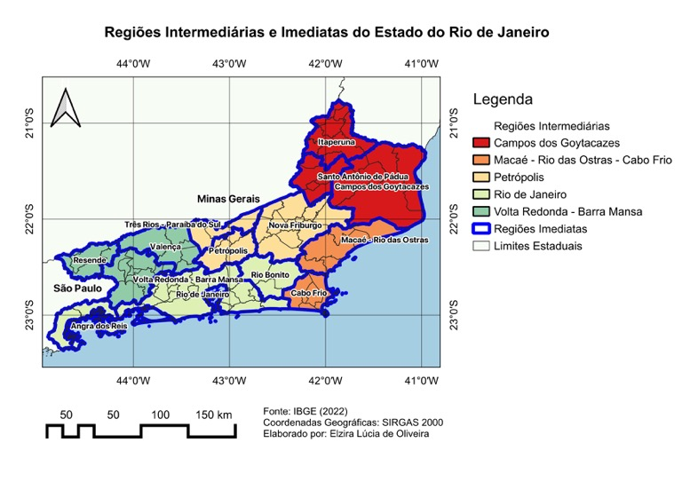
Para este trabalho, o recorte regional tratado será o de regiões Imediatas e Intermediárias em decorrências das interações espaciais que conformam o espaço regional do estado do Rio de Janeiro, especificamente da Mesorregião Norte Fluminense e Noroeste Fluminense e suas intermediações.
A área de estudos deste artigo considera duas Regiões Intermediárias e cinco Imediatas compostas por um total de 30 municípios. Campos dos Goytacazes é a Região Intermediária de três Regiões Imediatas: Campos dos Goytacazes, Itaperuna e Santo Antônio de Pádua. Essa área incorpora 18 municípios: Campos dos Goytacazes, Cardoso Moreira, Italva, São Fidélis, São Francisco de Itabapoana e São João da Barra que conformam a Região Imediata de Campos dos Goytacazes com seis municípios. A região Imediata Itaperuna inclui sete municípios a saber: Bom Jesus do Itabapoana, Itaperuna, Laje do Muriaé, Natividade, Porciúncula, São José de Ubá e Varre-Sai. Por sua vez, a Região Imediata Santo Antônio de Pádua abrange cinco municípios: Aperibé, Cambuci, Itaocara, Miracema e Santo Antônio de Pádua. A Região Intermediária Macaé - Rio das Ostras - Cabo Frio inclui 12 municípios divididos em duas Regiões Imediatas: Cabo Frio e Macaé-Rio das Ostras. A primeira contempla os municípios de Araruama, Armação dos Búzios, Arraial do Cabo, Cabo Frio, Iguaba Grande e São Pedro da Aldeia. A segunda inclui Carapebus, Casimiro de Abreu, Conceição de Macabu, Macaé, Quissamã e Rio das Ostras. A Figura 2 apresenta o mapa de localização da área de estudo, que nessa configuração abrange as Mesorregiões Norte e Noroeste Fluminense e a mesorregião das Baixadas Litorâneas.
Figura 2 – Mapa de Localização das Regiões Intermediárias e Imediatas da Área de Estudos
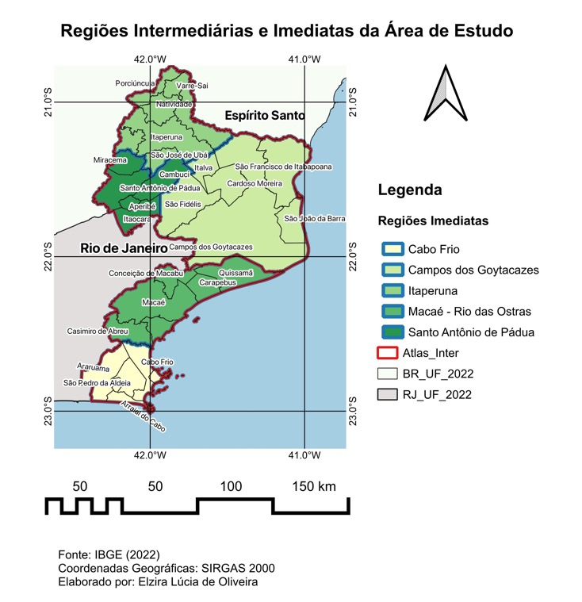

Análise sociodemográfica

População
A região Intermediária de Campos dos Goytacazes é a mais populosa em 2000 e 2010, contudo, em 2022 a população da Região Intermediária de Macaé-Rio das Ostras e Cabo Frio supera a de Campos dos Goytacazes em mais de 100.000 habitantes, em decorrência das taxas expressivas de crescimento populacional entre 2000 e 2010 (4,24% a.a) e entre 2022 e 2010 (1,67% a.a), contra crescimento anual abaixo de 1% na Região Intermediária de Campos dos Goytacazes, especialmente na entre 2010 e 2022 (0,32%). Em relação às Regiões Geográficas Imediatas a de Campos dos Goytacazes é a mais populosa, seguida das de Cabo Frio e Macaé-Rio das Ostras. Contudo, em termos de crescimento médio anual, Macaé-Rio das Ostras, supera todas as demais Regiões Intermediárias no período, 5,35% entre 2000 e 2010 e 1,89% entre 2010 e 2022. Em contrapartida, a menor Região Imediata em termos populacionais é a de Santo Antônio de Pádua, que apresentou as menores taxas médias de crescimento anual. Os municípios das Regiões Imediatas de Cabo Frio e Macaé-Rio das Ostras foram os que apresentaram, nas duas décadas, maiores taxas de crescimento populacional. A Região Imediata de Cabo Frio pelo potencial turístico e pela proximidade a Macaé. A Região Imediata Macaé-Rio das Ostras é dinamizada pela cadeia produtiva de Petróleo e Gás, que impacta toda a região. Municípios como Rio das Ostras que cresceu 10,11% na primeira década e 3,22% na segunda, além de ser o lócus privilegiado para moradia de grande parte dos trabalhadores da indústria do petróleo, tem uma Zonas Especiais de Negócios, na divisa com Macaé, que oferece vantagens fiscais visando atrair plantas industriais relacionadas à cadeia produtiva da indústria petrolífera. O crescimento populacional observado nessas duas Regiões Imediatas é, certamente, decorrente de fluxos migratórios, especialmente, para Rio das Ostras que é uma opção mais barata de solo urbano, comparativamente à Macaé. As taxas de crescimento populacional nas demais Regiões Imediatas consideradas neste artigo são inexpressivas.
Tabela 1 – População e Taxa Média Geométrica de Crescimento Populacional por Regiões Geográficas Intermediárias e Imediatas do Estado do Rio de janeiro – 2000-2022
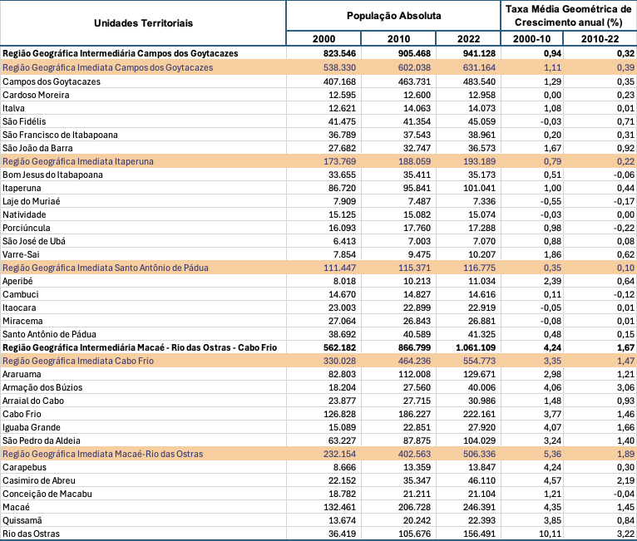
Fonte: Elaboração dos autores a partir dos dados dos Censos Demográficos de 2000, 2010 e 2022 (IBGE, 2006, 2016, 2022).

Situação de Domicílio
Em relação à situação de domicílio, observa-se, como esperado, aumento da população vivendo nas cidades, seguindo a tendência estadual, brasileira e mundial. A Região Intermediária Campos dos Goytacazes apresenta a menor taxa de urbanização (88,7%) em 2022, contra 97,4% da taxa da Região Intermediária Macaé-Rio das Ostras-Cabo Frio. A menor taxa entre os municípios da Região Intermediária Campos do Goytacazes em 2022 foi em São José de ubá, pertencente à Região Imediata Itaperuna, por outro lado o município de Itaperuna, que dá nome à Região Imediata, apresenta a maior taxa de urbanização em 2022.
Entre os municípios da Região Intermediária Macaé-Rio das Ostras-Cabo Frio, Armação de Búzios e Arraial do Cabo apresentam taxa de urbanização de 100% em todos os anos (2000, 2010 e 2022), ambos pertencentes à Região Imediata Cabo Frio. A menor taxa de urbanização foi verificada em 2022 em Quissamã (81,1%). (Ver tabela 2).
Tabela 2 – Taxa de Urbanização por Regiões Geográficas Intermediárias e Imediatas do Estado do Rio de janeiro – 2000-2022
Unidades Territoriais | Taxa de urbanização (%)
Unidades Territoriais | 2000 | 2010 | 2022
Região Geográfica Intermediária Campos dos Goytacazes | 81,7 | 84,6 | 88,7
Região Geográfica Imediata Campos dos Goytacazes | 83,0 | 85,4 | 89,0
Campos dos Goytacazes | 89,4 | 90,3 | 93,5
Cardoso Moreira | 63,8 | 69,5 | 71,3
Italva | 68,2 | 72,8 | 77,7
São Francisco de Itabapoana | 47,6 | 51,0 | 61,9
São Fidélis | 72,1 | 79,1 | 82,9
São João da Barra | 70,9 | 78,5 | 79,8
Região Geográfica Imediata Itaperuna | 80,6 | 84,4 | 87,7
Bom Jesus do Itabapoana | 81,5 | 84,5 | 89,2
Itaperuna | 88,6 | 92,2 | 94,3
Laje do Muriaé | 71,1 | 75,3 | 76,9
Natividade | 77,6 | 79,9 | 88,4
Porciúncula | 74,7 | 78,2 | 80,2
São José de Ubá | 36,3 | 44,2 | 48,6
Varre-Sai | 52,6 | 61,1 | 64,5
Região Geográfica Imediata Santo Antônio de Pádua | 77,1 | 80,9 | 88,9
Aperibé | 85,3 | 86,9 | 91,8
Cambuci | 67,8 | 76,2 | 82,1
Itaocara | 69,2 | 75,7 | 81,5
Miracema | 87,8 | 92,2 | 94,0
Santo Antônio de Pádua | 76,0 | 76,6 | 91,5
Região Geográfica Intermediária Macaé - Rio das Ostras - Cabo Frio | 89,1 | 90,0 | 97,4
Região Geográfica Imediata Cabo Frio | 88,1 | 87,7 | 98,3
Araruama | 90,7 | 95,1 | 96,0
Armação dos Búzios | 100,0 | 100,0 | 100,0
Arraial do Cabo | 100,0 | 100,0 | 100,0
Cabo Frio | 83,8 | 75,4 | 99,5
Iguaba Grande | 100,0 | 100,0 | 99,7
São Pedro da Aldeia | 82,5 | 93,5 | 97,2
Região Geográfica Imediata Macaé-Rio das Ostras | 90,6 | 92,7 | 96,4
Carapebus | 79,3 | 78,9 | 81,8
Casimiro de Abreu | 84,7 | 80,7 | 94,8
Conceição de Macabu | 88,1 | 86,5 | 90,1
Macaé | 95,1 | 98,1 | 97,3
Quissamã | 56,3 | 64,2 | 81,1
Rio das Ostras | 94,9 | 94,5 | 99,7
Fonte: Elaboração dos autores a partir dos dados dos Censos Demográficos de 2000, 2010 e 2022 (IBGE, 2006, 2016, 2022).

Emprego Formal
Entre 2002 e 2021, segundo a Relação Anual de Informações Sociais – RAIS, foram criados 224.258 postos de trabalho formal na área de estudo representando um aumento percentual de 103,3% no período. Segundo essa mesma fonte, o número de estabelecimentos aumentou de 22.456 em 2002 para 35.263 em 2021, representando um aumento de 57,0%. Ambas as variações foram superiores à observada no estado do Rio de Janeiro no mesmo período, 22,6% de aumento no número de estabelecimentos e 34,8% no total de postos de trabalho.
A Figura 3 mostra a distribuição da variação percentual do número de estabelecimentos por municípios da área de estudo. Note-se que na primeira classe de variação (-7 a 53%) estão 14 dos 30 municípios que compõem a área de estudo. A maior parte deles estão nas Regiões Imediatas de Itaperuna, Campos dos Goytacazes e Santo Antônio de Pádua. As variações a partir da segunda classe ocorrem, majoritariamente, nos municípios das Regiões Imediatas de Cabo Frio e Macaé-Rio das Ostras. Macaé e Rio das Ostras, embora estejam expostos aos impactos produzidos pela Bacia de Campos, também podem absorver efeitos positivos da Bacia de Santos em função do adensamento da cadeia produtiva da Indústria da Exploração e Produção de Petróleo e Gás da Bacia de Campos. A Região Imediata Cabo Frio está inteiramente dentro dos limites da Bacia de Santos, que segundo o Plano de Negócios 2025-2029 da Petrobras, é onde se localizam os campos mais promissores do portifólio da empresa (Petrobras, 2025). A maior variação percentual no período foi em Rio das Ostras (368,6%). O mapa apresentado revela nítida separação entre os territórios que atraíram empresas nas duas décadas analisadas e o nítido deslocamento dos investimentos em direção a fronteira de exploração de petróleo da Bacia de Santos que tem aumentado a importância na produção nacional de petróleo e gás juntamente com a Bacia de Campos.
Na sequência será analisado a variação percentual no número de vínculos empregatícios formais, que, em parte devem responder a essa variação no número de estabelecimentos.
Figura 3 – Variação percentual do número de estabelecimentos nas Regiões Imediatas da área de estudo – 2002-2021
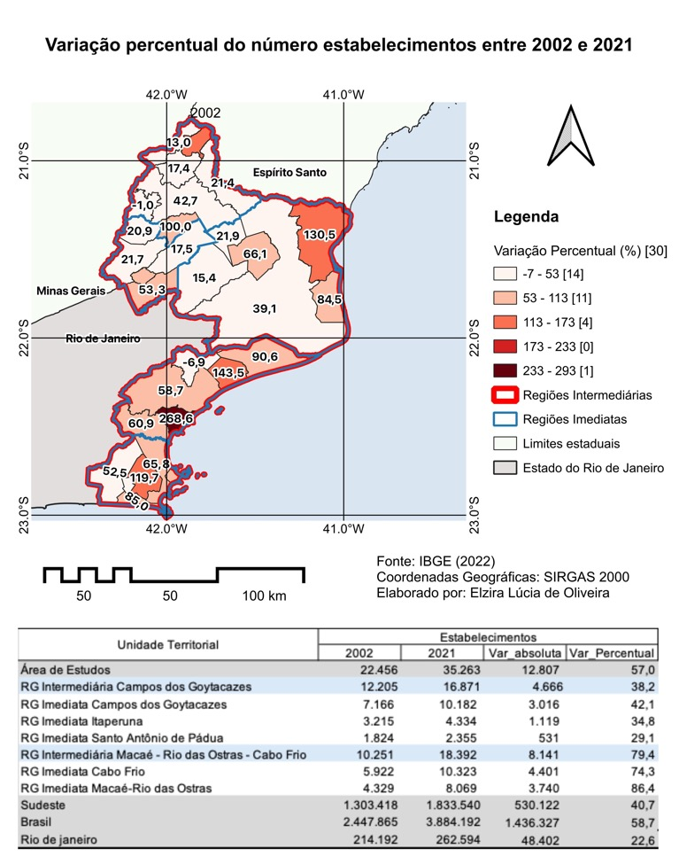
Fonte: Elaboração própria a partir dos dados da RAIS 2002-2021 (Ministério do Trabalho e Emprego, 2024).
A Figura 4 apresenta a variação percentual do número de vínculos ativos entre 2002 e 2021. Observa-se um padrão semelhante ao da variação do número de estabelecimentos, embora em níveis diferentes. Os menores percentuais de variação (-2 a 68%) localizam-se majoritariamente, nas Regiões Imediatas de Campos dos Goytacazes, Itaperuna e Santo Antônio de Pádua, exceto Quissamã e Carapebus, localizados na Região Imediata de Macaé-Rio das Ostras. Vale destacar a variação do emprego em São João da Barra (268,8%) em função dos empregos diretos e indiretos gerados pelo Porto do Açu e Rio das Ostras (405,4%), em função da proximidade com Macaé e interação com a cadeira produtiva do Petróleo e Gás, inclusive em seu território, na Zona Especial de Negócios localizada na divisa com Macaé.
Pela variação do número de estabelecimentos, era esperado uma resposta em termos do aumento do emprego formal, pois, segundo Corseuil, Moura e Ramos (2011; p.48) “variação do emprego formal pode ser entendida como resultante da variação conjunta de dois componentes - número de estabelecimentos formais e tamanho médio dos estabelecimentos formais”.
Figura 4 – Variação percentual do número de vínculos formais de trabalho nas Regiões Imediatas da área de estudo – 2002-2021
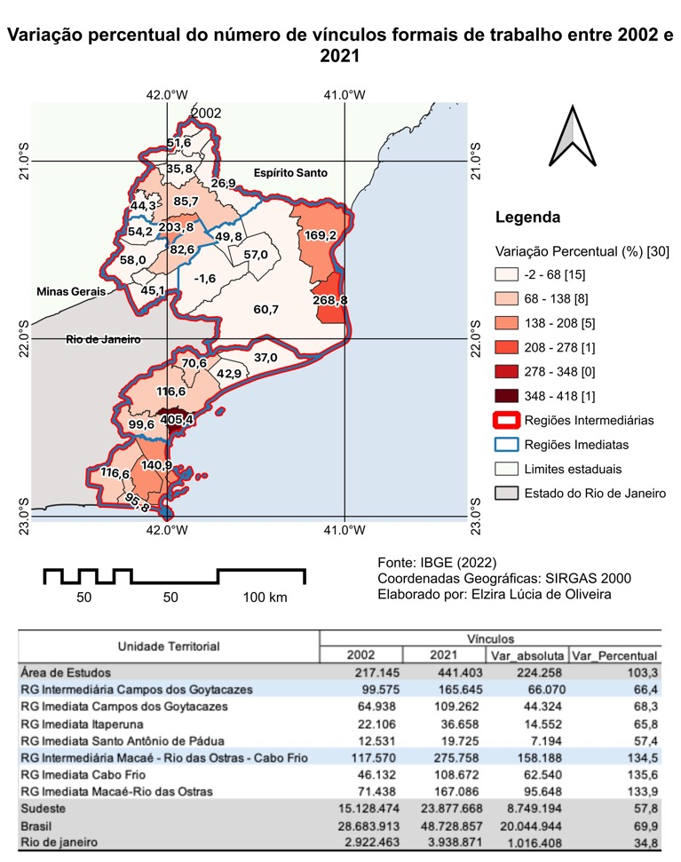
Fonte: Elaboração própria a partir dos dados da RAIS 2002-2021 (Ministério do Trabalho e Emprego, 2024).
Quanto ao tamanho médio dos estabelecimentos formais em todos os setores, observa-se na Figura 6 que na Região Imediata Campos dos Goytacazes apenas em Cardoso Moreira e São Fidélis o tamanho médio dos estabelecimentos diminuiu entre 2002 e 2021, 5,6% no primeiro e 14,7% no segundo. A maior variação positiva no tamanho dos estabelecimentos nessa Região Imediata foi em São João da Barra, que aumentou em 99,9% no período. Essa variação bastante superior às demais é em função da expansão e novos empreendimentos no Porto do Açu. A menor variação positiva foi em Campos dos Goytacazes (15,6%).
Na Região Imediata de Itaperuna, o município de Varre-Sai teve o tamanho médio dos estabelecimentos diminuído em 40,6% ao passo que São José de Ubá aumentou em 51,9%, sendo a maior variação positiva nessa Região Imediata. Na Região Imediata Santo Antônio de Pádua, somente em Itaocara (5,4%) se verificou pequena variação negativa e em Cambuci (55,4%) a maior variação positiva. Nenhum município da Região Imediata Cabo Frio apresentou variação negativa no tamanho médio de estabelecimentos e os maiores percentuais de aumentos foram observados em Araruama e Cabo Frio (42,0 e 45,3%, respectivamente). Carapebus e Quissamã, na Região Imediata Macaé-Rio das Ostras, tiveram o tamanho médio dos estabelecimentos reduzidos em 41,3 e 28,1%, respectivamente entre 2002 e 2021.
Figura 6 – Variação Percentual do Tamanho médio dos Estabelecimentos Formais nas Regiões Imediatas da área de estudo – 2002-2021.
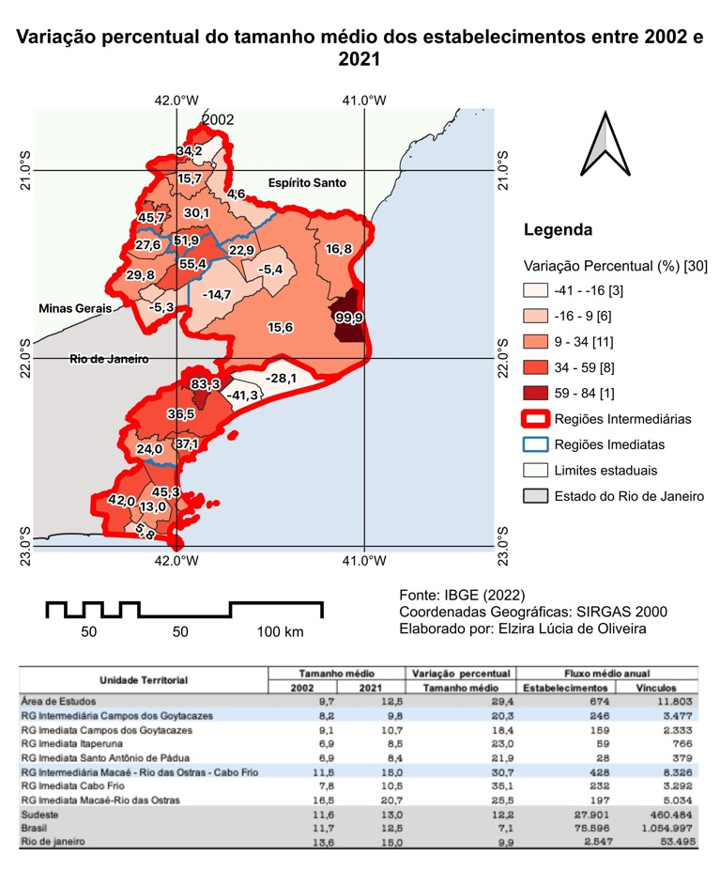
Fonte: Elaboração própria a partir dos dados da RAIS 2002-2021 (Ministério do Trabalho e Emprego, 2024).

Decomposição do emprego
Para entender a importância relativa da variação conjunta do número de estabelecimento e do tamanho médio dos estabelecimentos, na variação do emprego formal é possível decompor esses dois componentes em efeito quantidade, variação no número de estabelecimentos e efeito tamanho médio, variação no tamanho das firmas.
Figura 7 – Decomposição da evolução do emprego formal.
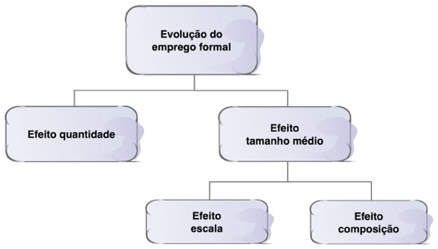
Fonte: Corseuil, Moura e Ramos (2011, p. 50)
A variação do emprego total pode ser obtida por: $∆E=E_{1}-E_{0}=N_{1}TM_{1}-N_{0}TM_{0}$ Sendo: $E_{1}$e $E_{0}$o total de vínculos formais de trabalho no tempo 1 e 0; N1 e N0 o número de estabelecimentos no tempo 1 e 0; ${TM}_{1}$e ${TM}_{0}$o tamanho médio dos estabelecimentos no tempo final e inicial da análise.
$N_{1}TM_{1}-N_{0}TM_{0}=\overline{N} ∆TM+ \overline{TM} ∆N$ Sendo: $\overline{N}$, a média aritmética simples do número de estabelecimentos entre os dois períodos (1 e 0); e $\overline{TM}$a média aritmética simples do número de vínculos formais de trabalho em os dois períodos (1 e 0). Assim, o termo $\overline{N} ∆TM$ é o efeito tamanho médio que implica em responder qual teria sido a variação do emprego formal resultante apenas da variação observada no tamanho médio dos estabelecimentos no período considerado, mantido fixo o número de estabelecimentos no nível médio entre os dois períodos. O termo $\overline{TM} ∆N$ é o efeito quantidade indica qual teria sido a variação do emprego formal decorrente apenas da variação observada no número de estabelecimentos no período em análise, mantendo constante o tamanho no nível médio entre os anos citados (Corseuil; Moura; Ramos, 2011).
O resultado dessa decomposição apresentado na Tabela 2, revela que a quase totalidade das unidades territoriais da área de estudo, tanto agregadas em Regiões Intermediárias e Imediatas, quanto desagregados por municípios, a variação do emprego total ocorreu mais em decorrência da variação do número de estabelecimentos do que pela variação do tamanho dos estabelecimentos. Registra-se exceções em São João da Barra, Italva, Laje de Muriaé, Porciúncula, Cambuci, Miracema, Santo Antônio de Pádua e Conceição de Macabu. Destacam-se alguns municípios onde o tamanho médio das empresas teve um efeito negativo, ou seja, se dependesse somente do tamanho médio dos estabelecimentos o emprego total teria diminuído: Cardoso Moreira, São Fidélis, Varre-Sai, Itaocara, Carapebus e Quissamã. O efeito quantidade foi positivo em quase todas as unidades territoriais analisadas, exceto em Laje do Muriaé e Conceição de Macabu. Dessa forma, pode-se afirmar que mesmo que a variação do tamanho médio fosse zero, o emprego formal teria aumentado em função da variação positiva do número de estabelecimentos.
Tabela 2 – Decomposição do efeito tamanho médio e quantidade sobre a variação do emprego formal por Regiões Geográficas Intermediárias e Imediatas do Estado do Rio de janeiro – 2002-2021
UNIDADES TERRITORIAIS | ENTRE 2002 e 2021
UNIDADES TERRITORIAIS | EFEITO TOTAL | TAMANHO MÉDIO | EFEITO QUANTIDADE
Total na área de Estudos | 224.258 | 82.182 | 142.076
Região Geográfica Intermediária Campos dos Goytacazes | 66.070 | 24.130 | 41.940
Região Geográfica Imediata Campos dos Goytacazes | 44.324 | 14.476 | 29.848
Campos dos Goytacazes | 32.151 | 9.850 | 22.301
Cardoso Moreira | 705 | -90 | 795
Italva | 690 | 352 | 338
São Fidélis | -77 | -762 | 685
São Francisco de Itabapoana | 2.382 | 390 | 1.992
São João da Barra | 8.473 | 4.480 | 3.993
Região Geográfica Imediata Itaperuna | 14.552 | 5.973 | 8.579
Bom Jesus do Itabapoana | 1.246 | 235 | 1.011
Itaperuna | 10.473 | 4.464 | 6.009
Laje do Muriaé | 356 | 365 | -9
Natividade | 639 | 305 | 334
Porciúncula | 730 | 515 | 215
São José de Ubá | 811 | 310 | 501
Varre-Sai | 297 | -569 | 866
Região Geográfica Imediata Santo Antônio de Pádua | 7.194 | 3.146 | 4.048
Aperibé | 866 | 51 | 815
Cambuci | 804 | 587 | 217
Itaocara | 1.052 | -158 | 1.210
Miracema | 1.482 | 833 | 649
Santo Antônio de Pádua | 2.990 | 1.702 | 1.288
Região Geográfica Intermediária Macaé - Rio das Ostras - Cabo Frio | 158.188 | 50.472 | 107.716
Região Geográfica Imediata Cabo Frio | 62.540 | 22.233 | 40.307
Araruama | 11.843 | 5.390 | 6.453
Armação dos Búzios | 8.586 | 2.305 | 6.281
Arraial do Cabo | 3.164 | 273 | 2.891
Cabo Frio | 26.032 | 11.114 | 14.918
Iguaba Grande | 1.062 | 358 | 704
São Pedro da Aldeia | 11.853 | 1.663 | 10.190
Região Geográfica Imediata Macaé-Rio das Ostras | 95.648 | 26.067 | 69.581
Carapebus | 623 | -1.029 | 1.652
Casimiro de Abreu | 3.408 | 1.072 | 2.336
Conceição de Macabu | 1.007 | 1.146 | -139
Macaé | 65.899 | 26.663 | 39.236
Quissamã | 1.029 | -1.134 | 2.163
Rio das Ostras | 23.682 | 5.080 | 18.602
Fonte: Relação Anual de Informações Sociais (2002-2021)
O tamanho médio, por sua vez, pode ser decomposto em efeito escala e efeito composição. Essa decomposição de segunda ordem permite separar se o crescimento do tamanho médio dos estabelecimentos decorrente de mudanças dentro dos setores (efeito escala) ou entre setores (efeito composição). O tamanho de um estabelecimento tem relação com o setor de atividade, pois, alguns setores são tradicionalmente maiores do que outros, a exemplo do industrial e de comércio. Assim, uma redistribuição dos estabelecimentos com concentração de estabelecimentos de setores que tendam a ser maiores, pode induzir um aumento do tamanho dos estabelecimentos, sem que este aumento seja generalizado em todos os setores (Corseuil, Moura e Ramos, 2011).
Então, se G: $\left\{g=1, 2, …,n\right\}$ uma parte do universo estabelecimentos em diversos setores de atividade no segmento formal da economia; o tamanho médio desses estabelecimentos em um instante t do tempo, pode ser representado pela média ponderada entre os tamanhos médios em diversos setores: $TM_{t}=\sum_{ _{g}^{ }}{wg_{t}}.TMg_{t}$.
Sendo TMg_{t} o tamanho médio dos estabelecimentos no g-ésimo grupo no instante t e wg_{t} é a proporção dos estabelecimentos naquele grupo no tempo t.
Dessa forma, podemos investigar em que medida a variação observada no tamanho médio dos estabelecimentos formais foi induzida por uma mudança na composição desse universo, no que tange ao setor de atividade (Corseuil, Moura e Ramos, 201; p. 51).
$$TM_{1}-TM_{0}=\sum_{ g}^{ }{wg_{1}}TMg_{1}-\sum_{ g}^{ }{wg_{0}}TMg_{0}$$

$$TM_{1}-TM_{0}=\sum_{ g}^{ }{w\overline{g}\left(TM_{g1}-TM_{g0}\right)}+\sum_{ g}^{ }{TM\overline{g}} \left(wg_{1-}wg_{0}\right)$$
O primeiro termo do lado direito da equação reflete o efeito de variações no tamanho médio dos estabelecimentos no interior dos grupos - efeito escala (setorial) que informa a contribuição da variação do emprego médio de cada setor “g” (mantido fixo a participação relativa média entre os dois períodos). O segundo é o efeito composição que informa a contribuição da variação da participação relativa de cada setor no total de estabelecimentos (mantido fixo o emprego médio do setor).
A Tabela 3 apresenta a decomposição do efeito tamanho médio em efeito escala e composição para todas as escalas em análise. Em todas as unidades territoriais e escalas analisadas houve a predominância do efeito escala, menos em São João da Barra que o efeito composição foi significativamente maior, indicando que a variação do tamanho médio foi em maior parte decorrente da variação da participação relativa de cada setor no total de estabelecimentos.
Tabela 3 – Decomposição da variação do efeito tamanho médio em efeito escala e composição sobre a variação do tamanho médio dos estabelecimentos por Regiões Imediatas do Estado do Rio de janeiro – 2002-2021
UNIDADES TERRITORIAIS | ENTRE 2002 e 2021
UNIDADES TERRITORIAIS | ESCALA | COMPOSIÇÃO | TAMANHO MÉDIO
Total na área de Estudos | 91.862 | -9.680 | 82.182
Região Geográfica Intermediária Campos dos Goytacazes | 21.990 | 2.139 | 24.130
Região Geográfica Imediata Campos dos Goytacazes | 11.776 | 2.701 | 14.476
Campos dos Goytacazes | 6.306 | 3.544 | 9.850
Cardoso Moreira | 367 | -457 | -90
Italva | 394 | -42 | 352
São Fidélis | 1.384 | -2.146 | -762
São Francisco de Itabapoana | 1.417 | -1.027 | 390
São João da Barra | 666 | 3.814 | 4.480
Região Geográfica Imediata Itaperuna | 5.642 | 330 | 5.973
Bom Jesus do Itabapoana | 151 | 84 | 235
Itaperuna | 4.097 | 367 | 4.464
Laje do Muriaé | 333 | 33 | 365
Natividade | 54 | 251 | 305
Porciúncula | 629 | -114 | 515
São José de Ubá | 453 | -143 | 310
Varre-Sai | -2 | -567 | -569
Região Geográfica Imediata Santo Antônio de Pádua | 4.053 | -907 | 3.146
Aperibé | 403 | -352 | 51
Cambuci | 662 | -76 | 587
Itaocara | 167 | -325 | -158
Miracema | 1.042 | -209 | 833
Santo Antônio de Pádua | 1.824 | -122 | 1.702
Região Geográfica Intermediária Macaé - Rio das Ostras - Cabo Frio | 69.878 | -19.406 | 50.472
Região Geográfica Imediata Cabo Frio | 29.991 | -7.758 | 22.233
Araruama | 3.797 | 1.593 | 5.390
Armação dos Búzios | 4.050 | -1.745 | 2.305
Arraial do Cabo | 2.024 | -1.751 | 273
Cabo Frio | 11.759 | -645 | 11.114
Iguaba Grande | 638 | -280 | 358
São Pedro da Aldeia | 5.638 | -3.974 | 1.663
Região Geográfica Imediata Macaé-Rio das Ostras | 31.156 | -5.090 | 26.067
Carapebus | 259 | -1.288 | -1.029
Casimiro de Abreu | 943 | 129 | 1.072
Conceição de Macabu | 850 | 296 | 1.146
Macaé | 25.877 | 786 | 26.663
Quissamã | -579 | -555 | -1.134
Rio das Ostras | 9.087 | -4.006 | 5.080
Fonte: Relação Anual de Informações Sociais (2002-2021) (Ministério do Trabalho e Emprego, 2024)

Considerações finais
As análises realizadas evidenciam que, nas últimas duas décadas, o dinamismo econômico do Norte do estado do Rio de Janeiro esteve fortemente condicionado à cadeia produtiva do petróleo e gás e, na última década, às atividades econômicas ligadas ao Porto do Açu. As Regiões Imediatas de Macaé-Rio das Ostras e Cabo Frio apresentaram os maiores incrementos no número de estabelecimentos e vínculos formais de trabalho, enquanto áreas mais interiorizadas, como Itaperuna e Santo Antônio de Pádua, mantiveram padrões de crescimento modestos. Essa diferenciação confirma a crescente polarização econômica em torno dos municípios diretamente articulados à exploração e produção de petróleo, bem como o deslocamento funcional e hierárquico dos centros urbanos regionais.
A decomposição estatística do crescimento do emprego formal revelou que o aumento do número de estabelecimentos foi o principal responsável pela expansão do mercado de trabalho formal, mais do que o crescimento do tamanho médio das firmas. A predominância do efeito quantidade sobre o efeito tamanho médio pode sugerir uma economia mais fragmentada, com baixa capacidade de retenção e adensamento produtivo fora de setores mais tradicionais na região, saber energia, serviços públicos municipais e comércio.
Em termos analíticos e metodológicos, o estudo reforça a relevância das Regiões Intermediárias e Imediatas como escalas adequadas para a compreensão das transformações intraestaduais e para o planejamento territorial. Do ponto de vista social e territorial, os resultados confirmam a persistência das desigualdades territoriais históricas e a necessidade de políticas públicas orientadas à diversificação produtiva, à integração entre os polos dinâmicos e as áreas estagnadas, assim como à necessidade de investimentos em desenvolvimento territorial sustentável.

Referências bibliográficas
CORSEUIL, C. H. L.; MOURA, R. L.; RAMOS, L. Determinantes da expansão do emprego formal: o que explica o aumento do tamanho médio dos estabelecimentos? Economia Aplicada, [S. l.], v. 15, n. 1, p. 45–63, mar. 2011.
IBGE. Censo Demográfico 2000. 2006. Disponível em: https://www.ibge.gov.br/estatisticas/sociais/administracao-publica-e-participacao-politica/9663-censo-demografico-2000.html. Acesso em: 21 out. 2025. (Página de pesquisa realizada por instituto nacional de estatísticas).
IBGE. Censo Demográfico 2010. 2016. Disponível em: https://censo2010.ibge.gov.br/resultados. Acesso em: 21 out. 2025. (Página de pesquisa realizada por instituto nacional de estatísticas).
IBGE. Censo Demográfico 2022. 2022. Disponível em: https://censo2022.ibge.gov.br/. Acesso em: 15 jun. 2023. (Página de pesquisa realizada por instituto nacional de estatísticas).
IBGE. Conselho Nacional de Geografia. Resolução nº 72, de 14 de julho de 1941. Fixa o quadro de divisão regional do Brasil, para fins práticos, promove a sua adoção pela Estatística Brasileira e dá outras providências. Revista Brasileira de Geografia: seção 1, Brasília, DF, v. 4, p. 217–218, 1942. Disponível em: https://biblioteca.ibge.gov.br/visualizacao/periodicos/115/rbg_1942_v4_n1.pdf. Acesso em: 20 out. 2025.
IBGE. Divisão regional do Brasil em regiões geográficas imediatas e regiões geográficas intermediárias: 2017. Rio de Janeiro: IBGE, Coordenação de Geografia, 2017. Disponível em: https://biblioteca.ibge.gov.br/visualizacao/livros/liv101728.pdf. Acesso em: 21 out. 2025.
IBGE. Regiões de influência das cidades: 1993. Rio de Janeiro: IBGE, Coordenação de Geografia, 2000. Disponível em: https://biblioteca.ibge.gov.br/visualizacao/livros/liv7199.pdf. Acesso em: 21 out. 2025.
IBGE. Regiões De Influência Das Cidades: 2007. Rio de Janeiro: Ibge, 2008. Disponível em: https://biblioteca.ibge.gov.br/visualizacao/livros/liv40677.pdf. Acesso em: 21 out. 2025.
IBGE. Regiões De Influência Das Cidades: 2018. Rio de Janeiro: Ibge, 2020. Disponível em: https://biblioteca.ibge.gov.br/visualizacao/livros/liv101728.pdf. Acesso em: 21 out. 2025.
MINISTÉRIO DO TRABALHO E EMPREGO. Relação Anual de informações Sociais - RAIS. 2024. Disponível em: https://www.gov.br/trabalho-e-emprego/pt-br/assuntos/estatisticas-trabalho/rais. Acesso em: 31 out. 2024. (Brasília).
MOTTA, M. P. da. Regiões de Influência das Cidades: metodologia de compatibilização hierárquica entre as edições da pesquisa no período de 1966 a 2018. Rio de Janeiro: IBGE, 2024. Disponível em: https://biblioteca.ibge.gov.br/visualizacao/livros/liv102151.pdf. Acesso em: 21 out. 2025.
NATAL, J. L. A.; CRUZ, J. L. V. da; JUNIOR, H. M. A atual região noroeste fluminense: uma esfinge a ser decifrada? Cadernos do Desenvolvimento Fluminense, Rio de Janeiro, n. 27, 2024. Disponível em: https://www.e-publicacoes.uerj.br/cdf/article/view/86735. Acesso em: 17 out. 2025.
NETO, R. e S. et al. Impactos socioeconômicos das atividades do petróleo e de suas rendas nos municípios do circuito espacial do petróleo no Estado do Rio de Janeiro. Revista Brasileira de Gestão e Desenvolvimento Regional, Taubaté, v. 14, n. 3, 15 jun. 2018. Disponível em: https://www.rbgdr.net/revista/index.php/rbgdr/article/view/3815. Acesso em: 17 out. 2025.
OLIVEIRA, E. L. de; GIVISIEZ, G. H. N. Mobilidade espacial, demografia e desigualdade no Norte Fluminense. Terceiro Milênio: Revista Crítica de Sociologia e Política, Campos dos Goytacazes, v. 4, n. 1, p. 65–92, 2015.
OLIVEIRA, E. L. de; GIVISIEZ, G. H. N.; RIOS-NETO, E. G. Demanda Futura por Moradias no Brasil 2003-2023: Uma abordagem demográfica. 1. ed. Brasília: Ministério das Cidades, 2009. Disponível em: https://antigo.mdr.gov.br/legislacao/2-uncategorised/5714-livro-demanda-futura-por-moradias-2010. Acesso em: 11 ago. 2023.
PETROBRAS. Plano Estratégico 2050: Plano de negócios Petrobras 2025-2029. 2025. Disponível em: https://petrobras.com.br/quem-somos/estrategia. Acesso em: 21 out. 2025. (Página web corporativa).
SANTOS, M. A natureza do espaço: técnica e tempo, razão e emoção. 4. edição. São Paulo, SP: EDUSP, 2006(Coleção Mílton Santos, 1). Disponível em: https://sites.usp.br/fabulacoesdafamiliabrasileira/wp-content/uploads/sites/1073/2022/08/A-natureza-do-Espaco.pdf. Acesso em: 25 ago. 2025.
SANTOS, M. Técnico, Espaço, Tempo Globalização e Meio Técnico-Científico Informacional. São Paulo: Edusp, 1994.

Doutora em Demografia. Universidade Federal Fluminense. E-mail: elziralucia@id.uff.br
Doutor em Demografia. Universidade Federal Fluminense. E-mail: gh_naves@id.uff.br

